**Currículum**

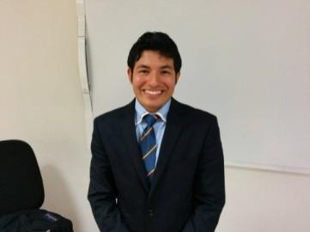

Nombre: Jair Andrés Galvis Tellez

Edad: 25 años

Sexo: Masculino

Estado Civil: Soltero

Lugar de nacimiento: Barranquilla, Colombia

Fecha de nacimiento: 28 de Octubre de 1991

Domicilio actual: Chiapas palenque

Colonia: universidad ceprog

Teléfono(s): (916) 128-7379

E-mail: jgt08@hotmail.com

Último Grado de Estudios: **Ingeniero en Tecnología de la Información y Comunicación (titulado).**

Instituto Universidad de Montemorelos.

**Experiencia laboral:**

Servicio social: Universidad de Montemorelos

Departamento: Bienestar estudiantil

Área de trabajo: desarrollador de aplicaciones web

* Administración de páginas web utilizando Wordpress
* Desarrollo de aplicaciones web en PHP utilizando su Framework Laravel
* Desarrollo de aplicaciones móviles utilizando Jquery Mobile, Java script, HTML 5

Trabajo actual: Universidad Ceprog

Departamento: Sistemas

Área de trabajo: Desarrollador de paginas web, Mantenimiento de Portal Uc

* Desarrollo de aplicaciones web en PHP utilizando su Framework Laravel
* Desarrollo de aplicaciones web con Jquery, HTML, Css

Proyectos Finalizados: <http://portaluc.com.mx/>

**Conocimiento básico en:**

Lenguaje de programación PHP usando su framework laravel, Jquery Mobile, Java script, HTML 5, conocimientos en lenguajes de programación orientado a objetos, sistemas operativos manejados linux, windows.

Manejo de servidores:

Lamp, Wamp, Xampp, Laragon

Manejo de bases de datos:

MySQL

**Idiomas:**

Inglés: Inglés técnico

Inglés escritura y lectura: 60%

Chiapas palenque, noviembre 2016